Технологическая карта урока №_1-2___
Учитель: Макаревич С.В. класс 7 Предмет: геометрия автор УМК: Л.С.Атанасян, геометрия 7-9, учебник для общеобразовательных учреждений.
Тема урока: Некоторые свойства прямоугольных треугольников . Дата _____
Тип и цель урока
Тип урока:
- по дидактическим целям - урок изучения нового материала;
- по этапам формирования навыка - вводный урок;
- по используемым приемам активизации познавательного интереса и познавательной деятельности - урок-практикум;
- по способу организации общения участников учебно-воспитательного процесса – урок работы в малых группах;
- по приоритетно используемому методу обучения - исследовательский урок.

Цель урока: Создать условия, позволяющие учащимся самостоятельно получать информацию, обрабатывать её, делать выводы, доказывать и пользоваться полученными свойствами при решении практических задач.

Задачи и планируемые результаты
Задачи:
- Общеобразовательные: систематизировать ранее полученные знания о треугольниках и выявить новые, ранее неизвестные свойства прямоугольных треугольников, сформулировать полученные свойства и доказать их, применить при решении практических задач.
- Воспитательные: вовлечь в активную практическую деятельность, развивать познавательный интерес через игровые моменты взаимоконтроля, взаимопроверки, способствовать пониманию необходимости интеллектуальных усилий для успешного обучения, положительного эффекта настойчивости для достижения цели, воспитать культуру навыков самообразования.
- Развивающие: формировать умения анализировать, сопоставлять, обобщать, делать выводы, развивать внимание.

Планируемые результаты:
Предметные: Обучающиеся смогут использовать свойства прямоугольных треугольников при решении задач, понимать различия между свойствами равностороннего треугольника, равнобедренного, произвольного треугольника и прямоугольного треугольника.
Личностные: Обучающиеся будут готовы к самообразованию на основе мотивации к обучению и познанию.
Метапредметные:
- Обучающиеся смогут самостоятельно определять цели своего обучения.
- Обучающиеся научатся ставить и формулировать для себя новые задачи в учебе и познавательной деятельности.
- Овладеют основами самоконтроля.
- Овладеют основами самооценки.
- Смогут определять вид треугольника по его свойствам и наоборот.
- Смогут создавать обобщение и выделять различия между треугольниками.
- Смогут устанавливать аналогии.

Формы, связи и ресурсы
Межпредметные: черчение, алгебра, геометрия, физика, чтение, технология, математика, ИЗО, русский язык, история, география.
- Формы деятельности: фронтальная, индивидуальная, групповая.
- Формы обучения: Практикум, исследование, дискуссия.
Ресурсы
Основные:
- Презентация по теме.
- ПК учителя.
- Медиапроектор.
- Цветные мелки (маркеры).
- ЦОР.
- Интерактивная доска.
- Раздаточный материал.
- Учебник.
- Рабочая тетрадь.
- Цветные карандаши.
- Измерительные приборы: линейка и транспортир.
- Геометрия задачи на чертежах 7-9 класс Э.Н. Балаян.
Дополнительны: клей, ножницы, карточки: зелёного, красного, синего цветов для оценки работы учащихся. Зелёная – повторение, красная – новый материал, синяя – закрепление нового материала на задачах.
Этапы урока
Действия учителя | Действия обучающихся | Личностные УУД | Познавательные УУД | Коммуникативные УУД | Регулятивные УУД
1. Организационный блок:

Мотивация .
Учитель приветствует учащихся и предлагает разбиться на группы по четыре человека, учитель корректирует группы по мере необходимости (слабые учащиеся рядом с сильными). Состав групп лучше заранее оговорить.  Каждой группе раздаёт бланки для заполнения таблицы личных результатов и карточки с наглядным материалом. Для работы на уроке нам потребуется:  транспортир, линейка, ножницы, клей, цветные карандаши, простой карандаш,  рабочая тетрадь и хорошее настроение.  Учитель озвучивает правила  проведения урока.  Правила проведения урока:  1.Работая в группах, мы работаем командой, помогаем участникам своей команды.  2.Не кричим с места, для ответа поднимаем руку.  3.За каждый верный ответ участник получает очко в копилку личных достижений и в командный зачёт.  4.Зелёные карточки за уже известные факты, красные за изучение нового материала, синие за использование новых знаний при решении конкретных задач .  5.К выполнению заданий подходим творчески и с хорошим настроением!!  6.В конце урока группа заполняет карточку результатов, по этим результатам выставляются оценки за урок.  7. Каждый даёт оценку урока . | Учащиеся занимают свои места, готовят необходимое к уроку: тетради, учебник, дневник, линейку, транспортир, цветные карандаши, клей и ножницы.  Слушают педагога. Включаются в ритм урока. | - смыслообразование (Я должен посмотреть…) |  | Сотрудничество | - волевая саморегуляция
Повторение.
Учитель предлагает рассмотреть карточки с изображением фигур и определить тип фигуры и вспомнить, что ранее было изучено о треугольниках. Учащиеся называют известные им свойства (правильный ответ оцениваем зелёной карточкой). | Учащиеся видят изображения различных треугольников и формулируют ранее изученные свойства.  А) Умеем измерять длины сторон, измерять углы.  Б) Знаем свойства равностороннего и равнобедренного треугольников.  (формулируют теоремы и свойства)  В) Умеем строить биссектрису, медиану и высоту.  Г) Знаем признаки равенства треугольников (формулируют признаки равенства треугольников).  Д) Сумма углов треугольника на евклидовой плоскости равна 180°  Е) Внешний угол треугольника равен сумме двух внутренних углов треугольника, не смежных с ним.  Ж) Знаем соотношение сторон и углов в треугольнике.  З) Неравенство треугольников (формулируют теорему).  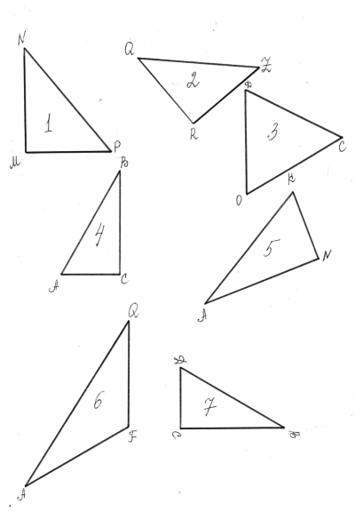 | Смыслообразование. | -формирование познавательной цели;  - общеучебные умения: структурировать знания, контроль и оценка процесса и результатов деятельности. | Постановка вопросов. | Оценка- контроль и прогнозирования (при анализе учебного действия).
Формулирование темы урока.

Учитель предлагает разделить изображенные треугольники на группы.  ? Так, если мы так много знаем о треугольниках, что же сегодня мы нового должны узнать? Учитель предлагает учащимся самостоятельно сформулировать и записать в тетрадь тему урока. Слайд презентации. | Учащиеся выделяют:  - Остроугольные треугольники.  - Тупоугольные треугольники.  - Прямоугольные треугольники (замечают, что прямоугольных треугольников больше).  Учащиеся самостоятельно формулируют тему урока: «Новые свойства прямоугольных треугольников» записывают её в тетрадь. | - смыслообразование (Я должен посмотреть…)  Оценивание. | Выбор оснований и критериев детализации классификации объектов. | Определение способов взаимодействия. | -волевая саморегуляция
Формулирование целей и задачей.
Учитель предлагает учащимся самостоятельно сформулировать задачи урока (оценивает правильный ответ красной карточкой).  Цели и задачи можно записать на доске или показать в презентации. | Учащиеся обсуждают в группах и предлагают варианты поставленных задач:  1.Выявим новые свойства, подходящие только для прямоугольных треугольников.  2. Сформулируем новые свойства.  3.Докажем верность полученных свойств.  4.Применим полученные свойства для решения задач. | - смыслообразование (Я должен посмотреть…) | Формирование познавательной цели. | - планирование учебного сотрудничества с преподавателем и со сверстниками.  Планирование (определение цели). | - волевая саморегуляци;  -планирование.
2.Информационный блок.
Актуализация знаний обучающихся.
После формулирования темы учитель показывает важность и актуальность изучаемой темы в современной жизни.  (к конспекту прилагается презентация) | Учащиеся изучают предложенные учителем примеры и приводят свои.  1.Применение в оптике  ( стёкла для очков и линзы).  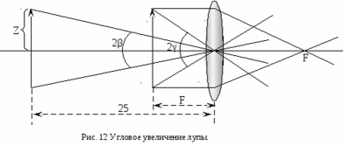  2.В картографии.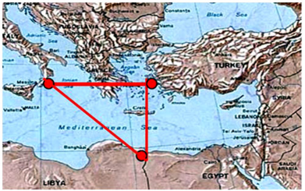  4.В архитектуре от пирамид до современных зданий.  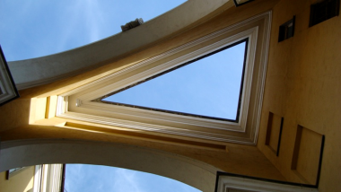  5.Огранка драгоценных камней.  (правый камень огранка прямоугольными треугольниками).  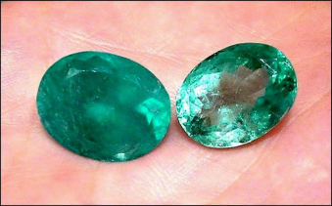  6.Кораблестроение и оригами .  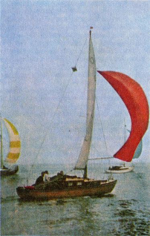  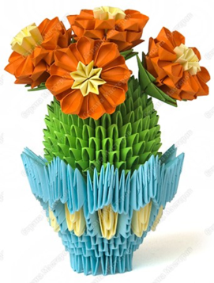  7.Рукоделие техника « пэчворк»   | Нравственно-этическое оценивание.  Научное обоснование. | Актуализация знаний. Поиск и выделение информации.  Подведение под понятие свойств прямоугольного треугольника.  . | Поиск своих примеров, взаимодействие с учителем и другими детьми. | - контроль и оценка прогнозирования (при анализе учебного действия).
Первичное усвоение новых знаний .

1. Для выявления новых свойств, учитель предлагает учащимся измерить углы и стороны треугольников, записать на чертежах полученные данные. Для удобства предлагает каждому члену группы выполнить задание с одним или двумя из треугольников и поменяться полученными результатами в свой группе, тем самым, ребята получат данные быстрее. После того как все данные будут записаны, учитель предлагает сравнить сумму острых углов в прямоугольных треугольниках и сумму острых углов в треугольниках рис.3 и 6 , предлагает ребятам самостоятельно сформулировать гипотезу (записать в тетрадь).  2.Учитель предлагает учащимся самостоятельно доказать теорему и записать доказательство в тетрадь, проверяет и оценивает выполнение первых 5-6-ти учеников (не забывайте давать за правильно выполненное задание красные карточки). Для тех, кто не может самостоятельно доказать, ему помогает участник группы, или учитель открывает слайд презентации. Затем вызывает одного ученика к доске для доказательства теоремы.  3.После того, как доказательство записано в тетрадях, учитель предлагает выявить общность и различие треугольников на чертежах 4,5,7 , сравнить длины гипотенуз и катетов.  4.Какую закономерность можно увидеть?  5.Для доказательства данного свойства, учитель предлагает, найти равные треугольники, вырезать их и попробовать составить из них другой треугольник, с известными уже свойствами. Наклейте его в тетрадь.  6. Какой треугольник вы получили?  7.Что вы знаете о равностороннем треугольнике?  8.Учитель предлагает на чертеже выделить известные элементы, это поможет увидеть ход доказательства.  9.Попробуте самостоятельно доказать теорему.  Кто не может самостоятельно доказать, ему помогает участник группы, или учитель открывает слайд презентации. Затем вызывает одного ученика к доске для доказательства теоремы. Не забывайте оценивать работу ребят красной карточкой.  10.Учитель предлагает сформулировать обратное утверждение, будет ли оно верно? Предлагает доказать устно, вызывает желающего ученика.  (чертёж на доске) презентация. | 1.Учащиеся выбираю по одному или двум треугольникам, измеряют стороны, углы, записывают данные на чертежах, переносят данные всей группы себе на чертёж, сравнивают сумму острых углов прямоугольных треугольников, сумму острых углов на рис 3 и 6.  Делают вывод: сумма острых углов в прямоугольных треугольниках равна 90°  (сумма острых углов в треугольниках рис.3 и 6 меньше 90° и больше 90°) .  Записывают полученное свойство в тетрадь.  2. Ученики выполняют в тетрадях чертёж, записывают, что дано, доказательство теоремы.  Один ученик доказывает теорему у доски.  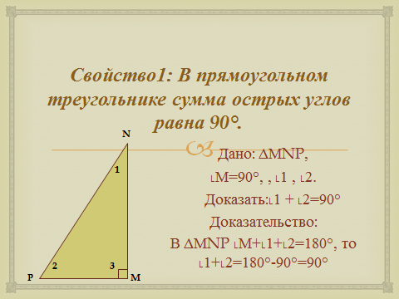  3.Учащиеся обсуждают в группах и выявляют: различие – стороны 3.5см,6см,7см;4.1см,8.2см,7см, общее – углы 30 и 60 градусов, гипотенузы в два раза больше меньшего катета.  3. Учащиеся работают самостоятельно.  4.Учащиеся формулируют новое свойство:  В прямоугольном треугольнике катет, лежащий против угла в 30 градусов, равен половине гипотенузы.  Записывают в тетрадь.  5.Ученики вырезают треугольники 5 и 7, составляют из них равносторонний треугольник.  Ученики отвечают на вопросы учителя.  6.Раносторонний.  7. Все стороны равны, ВС- биссектриса, высота и медиана.  8. На полученном чертеже учащиеся выделяют равные углы и стороны, равные отрезки.  9. Учащиеся доказывают теорему и записывают в тетрадь.  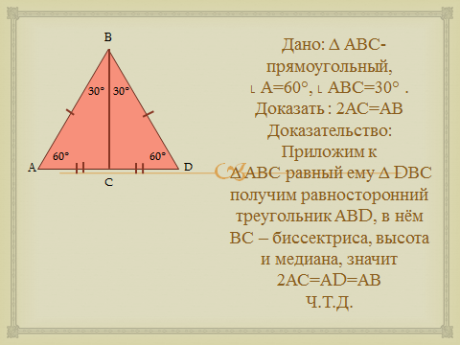  10.Учащиеся предлагают свои формулировки.  Вывод3: Если катет прямоугольного треугольника равен половине гипотенузы, то угол, лежащий напротив этого катета равен 30 градусов.  (Докажем устно, чертёж на доске) | -исследование.  -анализ.  -первичное запоминание.  -умение осознанно и произвольно строить высказывания. | Поиск и выделение информации. Анализ с целью выявления признаков (существенных, несущественных).  Подведение под формулировку свойств прямоугольных треугольников. Подведение под понятие. Выдвижение гипотез,  доказательство. Построение логической цепи рассуждений. | - умение структурировать знания, постановка и формулировка проблемы, умение осознанно и произвольно строить речевые высказывания.  -обмен полученной информацией, обсуждение. Сотрудничество. | - целеполагание как постановка учебной задачи,  - планирование,  -прогнозирование.  -контроль  -коррекция  -оценка
3.Аналитический блок.

Первичная проверка понимания.
1.Учитель предлагает решить задачу из учебника № 256(учебник) при этом даёт на доске единый для всех чертёж(презентация).  2.После выполнения задания учитель осуществляет самопроверку в группах, открыв решние задачи на слайде презентации и оценивает обучающихся, выдавая синию карточку каждому ученику выполнившему задание верно.  Учитель уточняет какие трудности возникли при решении задачи? | 1.Учащиеся читают самостоятельно условие. Выполняют чертёж, записывают в тетрадь дано и решение, обсуждая в группах ход решения.  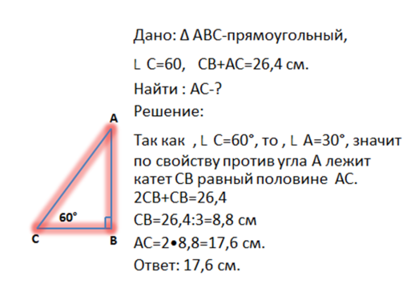  2.Ученики в группе меняются тетрадями и проверяют правильность решения и оформления задачи. Получают синие карточки. | Смыслообразование | .-поиск и выделение необходимой информации;  - смысловое чтение;  -построение логической цепи рассуждения. | Планирование (определение цели, источников, способов взаимодействия).  Постановка вопросов.  - планирование учебного сотрудничества | Контроль  Коррекция  Оценка
Первичное закрепление.
Учитель предлагает устно решить задачу на готовом чертеже. Затем предлагает выйти к доске желающему учащемуся, помогает при необходимости наводящими вопросами:  Что дано в задаче?  Что необходимо найти?  Какие треугольники мы видим на чертеже?  Что мы знаем о равнобедренном треугольнике?  Оценивает его решение синей карточкой.  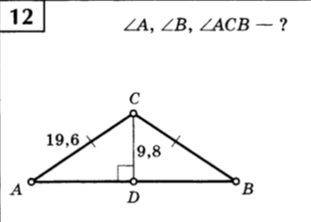 | Учащийся выделяет по чертежу, что дано:  - Равнобедренный треугольник АВС.  - СD – высота, проведённая к основанию. CD=9,8  - АС=СВ=19,6  Озвучивает и показывает на чертеже, что нужно найти:  $$˪А-? ˪В-? ˪АСВ-?$$  Замечает, что треугольник АCD прямоугольный и АС в нём гипотенуза, а СD-катет, причём гипотенуза в два раза больше катета. Значит по ранее изученной теореме угол А, противолежащий СD равен 30°.  Используя свойство равнобедренного треугольника, ученик определяет $˪В=˪А=30°$.  Далее находи$т ˪АСВ=180°-2•30°=120°$  Определяет, все ли необходимые элементы найдены. | -самоопределение.  -умение осознанно и произвольно строить высказывания, делать выводы. | Поиск и выделение информации.  Анализ с целью выявления признаков (существенных, несущественных).  Построение логической цепи рассуждений.  Доказательство. | Взаимодействие с учителем и другими детьми.  Умение задавать вопросы. | Контроль  Коррекция  Оценка - контроль и коррекция в форме сравнения способа действия и его результата с заданным эталоном
Контроль усвоения, обсуждение допущенных ошибок и их корректировка.
Учитель предлагает выполнить самостоятельную работу по двум вариантам.  1вариант:  задачи № 3,5  2вариант:  Задачи № 4,6  (задачи распечатаны на листочках и розданы учащимся)  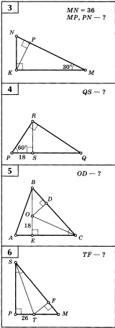 | Выполняют решение задач заранее розданных листах А4 с готовыми чертежами, меняемся решенными заданиями с другой группой, сверяемся с доской (презентация), за правильное решение каждого задания получают синюю карточку. | Самоопределение.  Смыслообразование. | .  Поиск и выделение информации.  Знаково-символические.  Моделирование.  Анализ с целью выявления признаков (существенных, несущественных).  .Построение логической цепи рассуждений.  Доказательство. | Управление поведением партнёра. Партнерство. | Контроль  Коррекция  Оценка
4.Подведение итогов занятия.
Оценивание деятельности обучающихся.
Что нового я узнал на уроке? Чему научился?  Кто может сформулировать новые свойства прямоугольных треугольников?  Заполните таблицу результатов. (оценка за синие карточки ставиться отдельно) | Учащиеся отвечают на вопросы.  Вывод1: Изучение свойств прямоугольных треугольников важно и актуально в современной жизни.  Вывод2: В прямоугольном треугольнике сумма острых углов равна 90 градусов.  Вывод3: В прямоугольном треугольнике катет, лежащий напротив угла в 30 градусов, равен половине гипотенузы.  Вывод4: Если катет прямоугольного треугольника равен половине гипотенузы, то угол, лежащий напротив этого катета равен 30 градусов.  Вывод5: Мы научились применять изученные свойства для решения задач.  Учащиеся заполняют таблицу личных результатов, указывают в ней ФИ, количество заработанных карточек, выставляют оценку за урок: кто получил три синих, красные и зелёные получают отлично, кто получил две синих и хотя бы по одной зелёной и красной получают -4, кто получил одну синюю, зелёные получает -3.  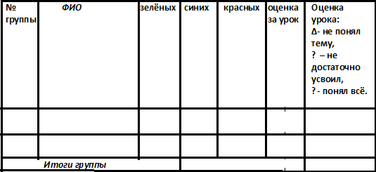 |  | - умение структурировать знания;  - оценка процессов и результатов деятельности. |  | - волевая саморегуляция;  - осознание того, что уже усвоено и что ещё подлежит усвоению - умение выражать свои мысли;  - оценивание качества своей и общей учебной деятельности.
Информация о домашнем задании.

Запишите домашнее задание в дневники.  Д.з стр.75-76, Теоремы с доказательством,  №257, 259(учебник),  №11,12,13 (Геометрия задачи на чертежах  7-9 класс Э.Н.Балаян),  задача на карточке.  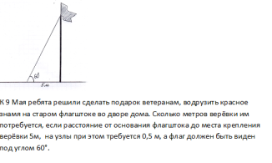  Учитель делает дополнительные комментарии по дифференцированию задания:  На «4» необходимо выполнить любые четыре задания;  На «5»:  а) карточку и любые четыре задания.  б) или любые два задания и придумать свою задачу по изучаемой теме из других научных областей: физика, химия, астрономия, архитектуры, инженерного дела и т.п. оформить в виде слайда презентации. Лучшие задачи можно оценить отдельно. | Открывают дневники, записывают домашнее задание, задают вопросы.  Д.з стр.75-76, Теоремы с доказательством,  №257, 259(учебник),  №11,12,13, карточка с задачей (во вложенном файле).  Доп.: привести примеры использования прямоугольных треугольников в повседневной жизни (в дополнение к примерам урока).  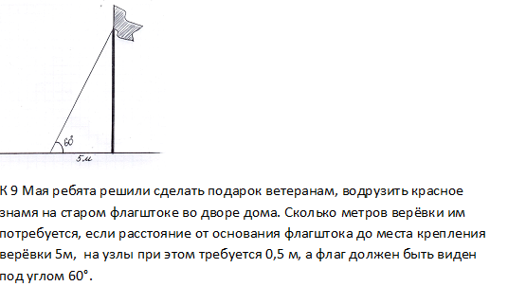
5.Рефлексия. Подведение итогов занятия.
Учитель предлагает в таблице результатов заполнить последнюю графу.  Если вы считаете, что вы поняли тему сегодняшнего урока, поставьте круг.  Если вы считаете, что вы не достаточно поняли тему сегодняшнего урока, поставьте квадрат.  Если вы считаете, что вы не поняли тему сегодняшнего урока, поставьте треугольник. | Выставляют оценку за урок в таблице результатов. |  |  |  | - умение выражать свои мысли;  - оценивание качества своей и общей учебной деятельности

